***Emilce Cuda: "Los recientes episodios de Valencia son conocidos por todos porque ocurrieron en Europa"***

**Francisco: "Los signos del cambio climático no se pueden ocultar ni disfrazar"**

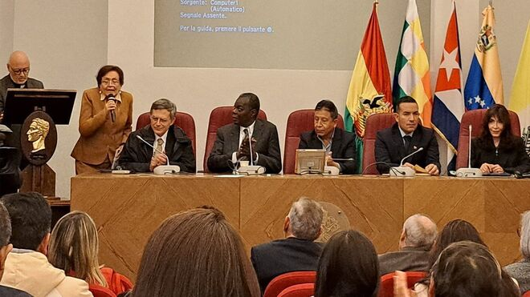

Los ponentes del seminario "Abordar los problemas de la crisis ambiental a la luz de Laudato si' y Laudate Deum, experiencias en América Latina Vatican Media

**"Somos un continente empobrecido - señaló Cuda - pero cuando nos sentamos a la misma mesa, todos tenemos derecho al mismo espacio y a la misma libertad"**

**Ruffini: "El camino es largo y difícil", pero, destacó, "nunca está completamente trazado. Depende de nosotros hacerlo"**

**Turkson advirtió sobre los peligros de los movimientos negacionistas, que denuncian el "alarmismo", calificándolos de "falsos", llevando a la comunidad mundial a "no hacer nada"**

**Arrancó en el Vaticano el seminario  "Abordar los problemas de la crisis ambiental a la luz de  [Laudato si'](https://www.vatican.va/content/francesco/it/encyclicals/documents/papa-francesco_20150524_enciclica-laudato-si.html)  y  [Laudate Deum](https://www.vatican.va/content/francesco/it/apost_exhortations/documents/20231004-laudate-deum.html) , experiencias en América Latina"**

**Prevost subrayó la urgencia de pasar "de la palabra a la acción" ante el agravamiento de la crisis medioambiental**

***28.11.2024 | Edoardo Giribaldi***

[*(Vatican News*](https://www.vaticannews.va/es/vaticano/news/2024-11/america-latina-y-el-clima-el-papa-los-mas-pobres-afectados.html)).- Los signos del cambio climático**"no se pueden ocultar ni disfrazar"**, ni tampoco "contenerse en pocas palabras", ya que provoca "fenómenos extremos" que afectan sobre todo a las "naciones más pobres". Esta es la alarma lanzada por el Papa Francisco en un mensaje a los participantes en el seminario *"Abordar los problemas de la crisis ambiental a la luz de*[Laudato si'](https://www.vatican.va/content/francesco/it/encyclicals/documents/papa-francesco_20150524_enciclica-laudato-si.html)*y*[Laudate Deum](https://www.vatican.va/content/francesco/it/apost_exhortations/documents/20231004-laudate-deum.html)*, experiencias en América Latina"* , acompañado de la invitación a "reforzar las relaciones " entre los pueblos y "los vínculos con todo lo que es la Creación".

El evento se celebró hoy, 28 de noviembre, en el**Palacio San Calisto.** Fue promovido por las embajadas del Estado Plurinacional de Bolivia, Cuba y la República Bolivariana de Venezuela ante la Santa Sede, y se inauguró con el s**aludo del Papa Francisco y el apoyo de la Pontificia Comisión para América Latina**. Numerosos oradores se sucedieron en el estrado de la sala Pío XII. Entre ellos, el cardenal Robert Francis Prevost, presidente de la citada Comisión Pontificia; el cardenal Peter Appiah Turkson, canciller de la Academia Pontificia de las Ciencias; monseñor Vincenzo Paglia, presidente de la Academia Pontificia para la Vida; Paolo Ruffini, prefecto del Dicasterio para la Comunicación.

**Reciprocidad entre el hombre y la naturaleza**

El cardenal Prevost abrió el encuentro con un saludo en el que subrayó la **urgencia de pasar "de la palabra a la acción"** ante el agravamiento de la crisis medioambiental. Un desafío, afirmó, que requiere una respuesta arraigada en la Doctrina de la Iglesia. El "dominio sobre la naturaleza" delegado por Dios al hombre no debe ser "déspota", sino que es un "administrador que debe dar cuenta de su trabajo" en una relación de "reciprocidad" con el medio ambiente. “Por lo tanto, nuestra misión es tratarlo como lo hace su Creador”, dijo Prevost, condenando “acciones tiránicas que benefician a unos pocos”. Si bien reconoció los "importantes efectos" del **desarrollo tecnológico, Prevost advirtió de sus consecuencias "nocivas" y destacó el compromiso de la Santa Sede con la sostenibilidad**. Entre las señales concretas, citó la instalación de paneles solares y la transición a los vehículos eléctricos, definidos como "gestos significativos" que demuestran la voluntad de la Iglesia de contribuir a la protección del medio ambiente.

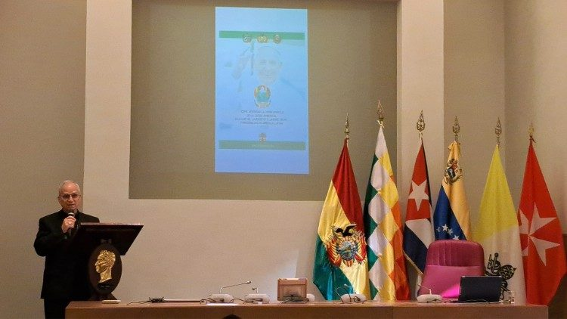

*La intervención del cardenal Robert Francis Prevost*

**"Cocreadores" de los dones de Dios**

Intervino el cardenal Turkson , subrayando la enseñanza central de la encíclica *Laudato si'* : "Nuestra naturaleza es creada por Dios y estamos rodeados de los dones de la Creación".**El “fracaso” radica en “crear demasiado” y no “compartir los regalos”.** En consecuencia, es urgente un cambio de dirección "en el sentido del progreso humano, en la gestión de la economía y en nuestros estilos de vida". "El mundo no es un accidente", dijo el cardenal, sino un "acto intencional de Dios", y la creación no es sólo un "paso de la nada a muchas cosas", sino el "primer paso de la vocación humana". Cada uno está llamado a ser "cocreador", como lo ejemplifica la metáfora: "Dios crea el árbol, el hombre crea los muebles".

**El cambio climático es "un desafío" cuyos efectos recaen sobre las personas más vulnerables**. Una cuestión que los obispos reunidos en el Sínodo sobre la Amazonia habían denunciado, explicando que la forma en que "se trata la naturaleza tiene consecuencias sobre las vidas humanas". Esto representa, según Turkson, "un ejemplo trágico y flagrante de pecado estructural". El cardenal advirtió luego sobre los peligros de los movimientos negacionistas, que denuncian el "alarmismo", calificándolos de "falsos", llevando a la comunidad mundial a "no hacer nada". Quedarse quietos cuando, en realidad, "hay mucho por hacer". La emergencia climática, de hecho, no pertenece a "un futuro hipotético", sino que es algo que hoy ya "vivimos de primera mano", con efectos "presentes y consecuentes".

La Academia Pontificia de las Ciencias hace su contribución en este contexto, reuniendo a expertos que coinciden en afirmar que "ya no podemos permitirnos el lujo de confiar en la mitigación de los efectos". Para aspirar a la sostenibilidad, según la Academia, es necesaria una **"transformación social".** Entre las soluciones propuestas, la madera se perfila como un recurso clave: "Una estrategia de construcción forestal", explicó, podría contribuir significativamente a detener la degradación de los ecosistemas naturales a escala global.

*Cardenal Peter Turkson en su discurso*

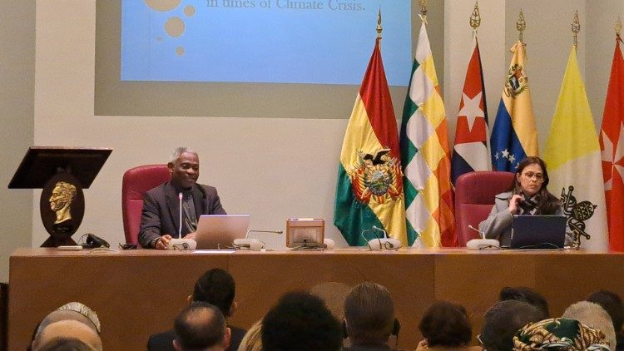**Informarse bien, para participar de la felicidad del mundo.**

En cambio, el discurso de Ruffini se centró en la**relación entre la información y la crisis climática.** La avalancha de noticias "no siempre ciertas, muy a menudo falsas y casi siempre contadas de forma confusa", ha llevado a la humanidad al borde de "un punto sin retorno". Se hace necesario llamar las cosas por su nombre, como hizo el Papa Francisco con respecto a la crisis climática, definiéndola como "indiscutible". "Responsabilidad" es la palabra que cuestiona a los trabajadores de la información, un esfuerzo que promueve la "verdadera sabiduría", fruto del diálogo y de la reflexión, más que la mera "acumulación de datos" que a menudo sólo genera una nube de "contaminación mental".

**"Lo sabemos todo, pero no sabemos nada"**, resumió Ruffini, parafraseando a Oscar Wilde. En este contexto prolifera "la máquina negacionista", que si no rechaza, al menos "minimiza, dando explicación a todo". De ahí la necesidad de un "cuidado periodístico igual al de la ciencia, para encontrar historias poderosas y efectivas". En este sentido, el jefe del Dicasterio citó la *iniciativa "Laudato si' Media Project",* creada por los medios vaticanos, que cuenta historias traducidas a más de 30 idiomas que abordan "lo positivo que ya está en marcha". El Dicasterio, recordó el prefecto, también ha activado un curso en línea para 80 aspirantes a periodistas, entre ellos una joven de la Amazonía. "El camino es largo y difícil", pero, destacó, "nunca está completamente trazado. Depende de nosotros hacerlo". Si Camus decía que "nombrar mal las cosas es participar en la infelicidad del mundo", decirlas bien, concluyó Ruffini, significa "realizar el milagro de la palabra que, cuando se convierte en relación, inicia un cambio en cada uno de nosotros".

**El compromiso del Papa con el medio ambiente**

La embajadora de Bolivia ante la Santa Sede,  **Teresa Susana Subieta Serrano** , intervino en la sesión matutina agradeciendo al Papa Francisco, cuyo compromiso constante con nuestra casa común hizo "posible" el evento. En su discurso, la diplomática destacó el papel crucial de los acuerdos multilaterales en la promoción de la sostenibilidad ambiental. También ilustró las leyes vigentes en Bolivia, encaminadas a la "protección y conservación del medio ambiente", que regulan las actividades humanas para garantizar una mejor calidad de vida.

**El grito "sin alegría" de los pueblos indígenas**

De ello se hizo eco el vicepresidente boliviano,  **David Choquehuanca Céspedes**. La suya fue una intervención sentida contra el "capitalismo verde", causante de una crisis "transversal" que afecta especialmente a las poblaciones indígenas. El vicepresidente recordó que Pablo VI ya había definido la cuestión medioambiental como un problema derivado de la "actividad incontrolada del ser humano". Una visión compartida por los "pueblos originarios", para quienes la "madre Tierra" es "víctima de un sistema capitalista desalmado".

Reconociendo la esencia humana común del "espíritu en las cosas", el vicepresidente denunció a las "*élites***de los países que, aplicando avances de ingeniería**, producen lo que vemos hoy: guerras, hambrunas". Los gobernadores autoritarios "crean problemas, los suman y los utilizan como herramienta para incrementar sus agendas de acción, según les convenga". En este marco, la humanidad está "consternada" y obligada a afrontar "problemas que no puede comprender". "Le han quitado todo", afirmó el diplomático: "la alegría de vivir y la armonía de ser". El vicepresidente nos invitó a ir más allá de un simple aplauso por el compromiso medioambiental, esperando más bien un apoyo concreto y valiente para afrontar con decisión los desafíos medioambientales.

**Igualmente profesionales y cualificados**

Tras una breve pausa en el encuentro, **Emilce Cuda** , secretaria de la Comisión Pontificia para América Latina, habló y subrayó el carácter "socioambiental" de la crisis climática. Tiene sus raíces en una manera de relacionarse con la "productividad social", provocando efectos devastadores también en el mundo del trabajo. Entre ellos se incluye la emigración forzada, que a menudo priva a las personas de sus empleos y comunidades. "**Los recientes episodios de Valencia son conocidos por todos porque ocurrieron en Europa"**, observó Cuda, mientras que tragedias como las inundaciones en Brasil, que "acabaron con poblaciones enteras", siguen siendo menos visibles.

Un pedido de ayuda que el secretario extiende a todo el continente latinoamericano. En particular a países como Bolivia, Cuba y Venezuela que buscan impulsar agendas "superpuestas" a las del Papa Francisco. "Somos un continente empobrecido - señaló Cuda - pero cuando nos sentamos a la misma mesa, todos tenemos derecho al mismo espacio y a la misma libertad". Ser "más pobres no significa que seamos menos profesionales o menos cualificados".

**Apoyo al Sur Global**

**Kaveh Zahed**i , director de la Oficina de Cambio Climático, Biodiversidad y Medio Ambiente de la Organización para la Alimentación y la Agricultura (FAO), centró en cambio su discurso en la importancia del sistema agroalimentario, del que depende una gran parte de la población mundial y cuyo punto de apoyo se encuentra en el Sur del mundo, incluida América Latina: las zonas "más vulnerables" debido al cambio climático. El director subrayó el "enorme potencial" que se deriva de la mitigación de fenómenos que dañan los ecosistemas.

"N**ecesitamos restablecer la gestión sostenible de la agricultura y la pesca**", resumió Zahedi. Las intervenciones de la FAO en América Latina y el Caribe tienen como objetivo proteger a las poblaciones indígenas, apoyándolas "a través de valiosos sistemas agrícolas". Proyectos que encarnan el principio de *Laudato si'* , abordando sus inquietudes relacionadas con la "explotación de los recursos naturales". El director de la oficina de la FAO citó la COP29, que acaba de concluir en Bakú, donde hubo "acciones más enérgicas frente a la crisis climática", al tiempo que subrayó la necesidad de aumentar los bajos porcentajes de fondos asignados a los sistemas agroalimentarios. “Hay mucho por hacer”, reiteró Zahedi. Citando el *Laudate Deum* , "la solución más eficaz no sólo vendrá de esfuerzos individuales sino también de grandes decisiones políticas".

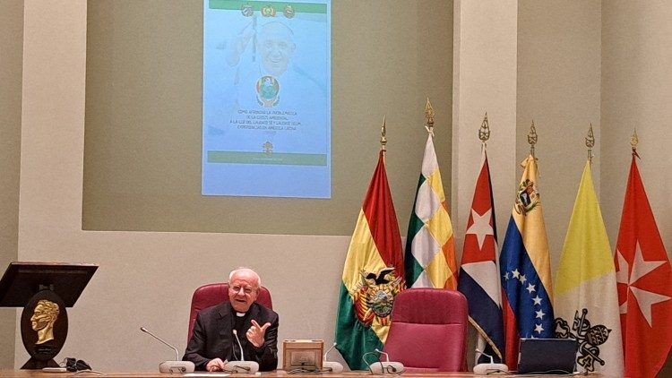

*La intervención de monseñor Vincenzo Paglia*

**El sueño de dios**

El mensaje de monseñor Paglia se centró en la falta de una "visión global" de la humanidad. Paradójicamente, "la globalización ha llevado a toda la humanidad a quedar desprotegida. Todos estamos interconectados, pero cada pueblo corre el riesgo de encerrarse en su pequeño o gran patio", afirmó el obispo, definiéndolas como visiones "soberanistas" o, más simplemente , de "cada uno para sí". "Por primera vez en la historia, el hombre tiene la oportunidad de destruirse a sí mismo y a la Creación", advirtió monseñor Paglia, ofreciendo un antídoto contra estos males: las dos encíclicas del Papa  *Laudato si'* y [Fratelli tutti](https://www.vatican.va/content/francesco/it/encyclicals/documents/papa-francesco_20201003_enciclica-fratelli-tutti.html) y la exhortación apostólica *Laudate Deum* . Textos que cuentan "el sueño original de Dios", es decir, "entregar a la humanidad el cuidado de la Creación y la multiplicación".

"¿Qué hacer entonces?", preguntó Paglia. "I**dentificar caminos innovadores y valientes, estableciendo los criterios para una nueva relación con la naturalez**a, poniendo en el centro el desarrollo de todos los pueblos." Sobre este último punto, sin embargo, falta una "convicción general". "Nadie - observó el obispo - piensa que lo que sucede en Ucrania, o en las 59 guerras abiertas en el mundo, afecte directamente a mi país". Una "inconsciencia" que es síntoma de una nueva "religión", la de la "egolatría, el culto de sí mismo, en cuyo altar se sacrifican incluso los afectos más queridos". El arzobispo también volvió a lanzar el llamamiento a no sentirse "dueños" de la Tierra: "Este es también el sentido del Jubileo: cada 25 años todos empezamos de nuevo, desde el punto de partida". Y así, también en cuestiones medioambientales.

Para ilustrar el sueño de una "convivencia pacífica entre diferentes pueblos", el prelado compartió una anécdota personal: un diálogo con el Papa Juan Pablo II sobre 1986, año dedicado a la paz por las Naciones Unidas. El Pontífice polaco se preguntó "qué hacer", y la respuesta fue convocar a representantes de todas las religiones para "invocar de Dios esa paz que los hombres no pueden darse por sí mismos". **Así nació el encuentro interreligioso de Asís.** Un signo, más actual que nunca, de una "nueva responsabilidad de las religiones" en la búsqueda del bien común.

**La belleza de la creación**

El discurso de **María Paz Jurado**, directora de Alianzas y Cooperación Internacional de la Fundación Scholas Occurrentes, fue entonces un canto a la belleza de la Creación. La mirada hacia la naturaleza puede ser superficial o demasiado analítica, pero hay una tercera, que contempla "la belleza del rocío, de las brisas, de las flores", afirmó. Las actividades de la Fundación van en esta dirección, retomando una visión que se adhiere a la de San Francisco y a esa belleza "que lo llevó a cantar 'Laudato si'".

En el centro de esta perspectiva se encuentran los jóvenes que "gritan e intentan ser escuchados". Sus peticiones deben ser acogidas con responsabilidad, acompañándolas "para que ellas mismas puedan generar el cambio necesario para sus propias comunidades".

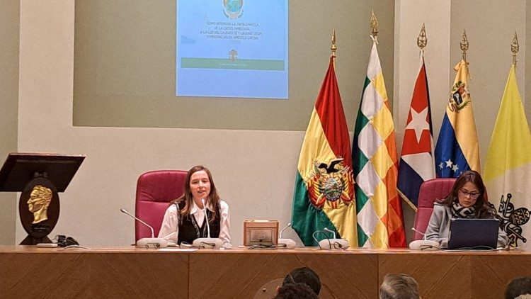

*La intervención de María Paz Jurado*

**En Venezuela jóvenes educan sobre sostenibilidad**

Al regresar del segundo receso, Josué Alejandro Lorca Vega, Ministro del Poder Popular para el Ecosocialismo de Venezuela, ilustró el concepto por el que lucha, un "modelo alternativo de acción que combine los principios de la sociedad con la conciencia ecológica". El ecosocialismo aspira a una sociedad en la que la humanidad "y la sostenibilidad ambiental vayan de la mano".

Toma la forma de políticas públicas, como *Laudato si'* , que están teniendo éxito en Venezuela. "Nos acercamos a los jóvenes con un programa de sensibilización", explicó el ministro. "Cada fin de semana, cientos y cientos de ellos, después de haber aprendido los principios de la sostenibilidad medioambiental, salen a llamar de casa en casa para hablar con los ciudadanos sobre la crisis climática". Una intervención que pretende enseñar a las nuevas generaciones a "limpiar la casa que nosotros mismos hemos ensuciado", y que ya ha generado interés en varios países africanos

**La respuesta de la Cop29 sigue siendo insuficiente**

La cooperación internacional en el ámbito del cambio climático fue analizada por **Pedro Luis Pedroso Cuesta,** subdirector general de Asuntos Multilaterales y Derecho Internacional del Ministerio de Relaciones Exteriores de Cuba. La urgencia de crear "instrumentos jurídicamente vinculantes" para enfrentar la crisis ambiental es un síntoma de las preocupaciones de la "agenda multilateral global". Una respuesta que sigue siendo "fragmentada" e insuficiente, como demostró la última COP29, donde no se alcanzó un "hito financiero" para apoyar a los países en desarrollo.

Pedroso Cuesta ha denunciado el "egoísmo" de quienes, pese a ser responsables de la crisis, asumen compromisos que luego no respetan y siguen privilegiando "la renta y el individualismo". Concluyó citando una frase de los revolucionarios cubanos: "Mañana ya será demasiado tarde para afrontar lo que deberíamos haber hecho hace mucho tiempo", aplicándola a la urgencia de actuar contra la crisis climática.

**Promover la "ecología integral"**

**Alfredo Lucian**i , presidente de la Asociación Internacional de Caridad Política, habló brevemente explicando cómo ante la crisis ecológica y climática, el Papa Francisco ha promovido un paradigma de ecología "integral". No ve la Creación como una "máquina a explotar" y representa la esencia de *la Laudato si'* y la "conversión ecológica" alentada por Francisco.

<https://www.religiondigital.org/vaticano/Francisco-signos-climatico-ocultar-disfrazar-cuda-turkson-ruffini-prevost-paglia_0_2729127098.html?utm_source=newsletter&utm_medium=email&utm_campaign=francisco_los_signos_del_cambio_climatico_no_se_pueden_ocultar_ni_disfrazar&utm_term=2024-11-29>